Муниципальное бюджетное дошкольное образовательное учреждение
детский сад №125 г. Твери

Конспект открытого занятия в старшей группе
по теме
«Знакомство с Китаем»

Подготовила: воспитатель высшей категории
Шибина Виктория Юрьевна

Город Тверь 2024г
Этапы занятия | Ход образовательной деятельности | Деятельность педагога и детей
Мотивационный  этап  -организовать и с мотивировать детей на предстоящую деятельность  -воспитывать самостоятельность, инициативность посредствам решения интеллектуальных затруднений  -создать соответствующий эмоциональный настрой | Педагог: - Ребята, посмотрите, что я нашла на полке!  (открывает шкатулку, в которой лежит календарь) | Дети самостоятельно играют.  Наглядный метод:  Педагог берёт с полки шкатулку и обращает внимание детей на её содержимое:  Дети сосредотачивают внимание на содержимом шкатулки
Практический этап | -Что вы можете рассказать по календарю?....  Предполагаемые ответы детей: 2024 г, символ года Дракон  Педагог: Кто знает, откуда пришел символ этого года? Где почетают дракона?  Предполагаемые ответы детей: незнаем, Китай  Педагог: А вы знаете, что в Китае новый год наступает не 1 января, а по лунному календарю в конце января или начале февраля. Вот в этом году новый год у них наступает 10 февраля и празднования длятся 14 дней.  Педагог: А я мечтаю много узнать о Китае, познакомиться с его достопримечательностями и традициями и посмотреть, как отмечают новый год.  Педагог: ( А вы? И вы?)????  Предполагаемые ответы детей: да, тоже мечтаем  Педагог: Что же нам сделать, чтобы наша мечта сбылась?  Предполагаемые ответы детей: Можно отправиться в Китай  Педагог: А на чём можно отправиться в путешествие?  Предполагаемые ответы детей: на самолёте, машине, поезде, на велосипеде и т.д  Педагог: А если отправиться в путешествие необычно, сказочно, то какие сказочные средства передвижения нам смогут помочь?  Предполагаемые ответы детей: ковёр самолёт, Цветик – Семицветик, сапоги скороходы,…  Педагог: Вы молодцы назвали много средств. А у нас с вами желание узнать много о Китае, тогда какой из сказочных средств нам в этом сможет помочь? Какой из сказочных средств передвижения исполнял много желаний?  Предполагаемые ответы детей: Цветик –Семицветик исполнял много желаний…  Педагог: Да ребята, молодцы, это Цветик –Семицветик, вот он какой, посмотрите.  Педагог: А кто знает, какие слова надо произнести, чтобы Цветик - Семицветик исполнил желание?  Предполагаемые ответы детей: Лети, лети, лепесток,  Через запад на восток,  Через север, через юг,  Возвращайся, сделав круг.  Педагог: Я очень рада, что вы вспомнили слова, и это значит, что мы с вами можем отправиться в путешествие. Вы готовы?  Предполагаемые ответы детей: Да  Тогда мы все вместе говорим слова….  Лети, лети, лепесток,  Через запад на восток,  Через север, через юг,  Возвращайся, сделав круг.  Педагог: Вот мы с вами и прилетели в Китай. Посмотрите, как тут красиво.  Педагог: Ребят, а кто- нибудь из вас знает название столицы Китая?  Предполагаемые ответы детей: да, нет, Пекин  Педагог: Столица Китая - Пекин, какие красивые и высокие здесь дома. Ребята, скажите мне, пожалуйста, как называют народ, который живет в Китае?  Предполагаемые ответы детей: Китайцы  Педагог: Китайцы народ общительный и дружелюбный. Посмотрите, какая дружная семья. Кто знает, как здороваются в Китае?  Предполагаемые ответы детей: рукопожатием, жестом, словом.  Педагог: У китайцев есть ритуал приветствия друг друга словом « Нихао», либо легким поклоном, при этом руки опущены.  -Ребята, вы хотите подружиться с китайскими детьми. Тогда научимся здороваться по- китайски «Нихао». Правильно, молодцы! У вас замечательно получилось!  Педагог: Ребята, после того, как китайцы поздоровались, они обязательно поинтересуются у собеседника « кушал ли он?». В Китае считается, что если человек поел, значит у него все хорошо, и с ним можно дальше общаться, а если он голодный, то его сначала надо накормить.  Педагог: Как думаете, какая любимая еда китайцев?  Предполагаемые ответы детей: рис, чай,….  Воспитатель: Правильно, ребята, для них рис, как для нас с вами хлеб.  Но у них есть много национальных блюд…  Кто из вас готов назвать блюда…?  Педагог: - Ребята, как вы думаете, какой любимый праздник изображён на картинке?  Предполагаемые ответы детей: - Новый год  Педагог: - Каким элементом украшен город  Предполагаемые ответы детей: - Фонарики  Педагог: Китайские фонарики есть в каждом доме у жителей поднебесной! Ведь они являются символом радости и надежды. В храмах, гостиницах, кафе висят красивые разноцветные фонарики. Особенно их много на праздниках и выставках. Каждый цвет фонарика имеет своё значение. Например, цвет нашего фонарика – красный, символизирует счастье и удачу.  Педагог: Китай большая страна и традиций у них много. Много детей. Китайские дети готовы поделиться с вами своими играми, одна из них это «Поймай хвост дракона»  Подвижная игра  Ну что готовы поймать дракона за хвост?  (Дети встают друг за другом, руки кладут на плечи впереди стоящего. Тот, кто стоит первый – голова, последний – хвост. Дракон все время движется, ходит по группе и пытается поймать хвост, а хвост уворачивается).  Интересно, в какие игры они играют? Как бы нам узнать про их игры больше?  Предполагаемые ответы детей: можно разделиться на группы  Педагог: Тогда разделитесь на 2 группы по интересам.  1 группа детей: на этой схеме нарисовано, какое задание вам приготовили китайские дети. Посмотрите на схему что надо сделать?  Предполагаемые ответы детей: сначала прямоугольную форму пупырчатой пленки закрасить голубым цветом, перевернуть на белый лист, сделать отпечаток. Так весь лист затонировать. Потом круглый кусок закрашиваем красным цветом и отпечатываем на тонированной голубой бумаге. И украшаем желтым.  Рисование Китайских фанариков:    2 группа детей:  - какое животное у тебя получилось?  Какие геометрические фигуры ты использовал?  Сколько треугольников? Квадратов? Ромбов?  Танграм  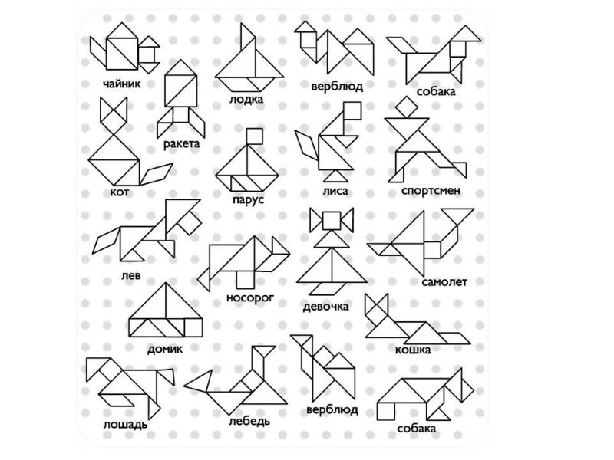  Педагог: Молодцы! Мне очень понравилось, как вы выполняли свои задания. Вы были очень дружными. И у вас все получилось. Видимо вам удачу принес дракон, потому что китайцы верят в то, что удачу и везение им приносит именно он.  Педагог: Какие вы молодцы , как дружно играли. Запомнили игру? В какую игру можно играть даже на улице? Ну а нам пришла пора возвращаться на Родину. С собой заберем фотографии, картинки и игры, по которым вы много узнали о Китае.  А чтобы нам вернуться, надо опять вспомнить слова, чтобы Цветик – Семицветик нам помог.  Лети, лети, лепесток,  Через запад на восток,  Через север, через юг,  Возвращайся, сделав круг  Педагог: Вот мы с вами и вернулись назад.  Педагог: Ребята, а как бы нам сохранить наш с вами собранный материал, который мы привезли из Китая, чтобы он не растерялся и в дальнейшем мы могли им пользоваться и пополнять?  Предполагаемые ответы детей: Положим в папку, создадим лэпбук. | Педагог достаёт из шкатулки календарь:  Педагог ориентируется на знания детей  Побуждение к речевой деятельности  Педагог привлекает к активному участию в работе всех детей  Дети высказывают свои предположения или опираются на имеющиеся знания  Педагог знакомит с новым материалом  Педагог создаёт проблемную ситуацию  Дети вовлечены в диалог и активно отвечают на вопросы педагога,  Педагог привлекает к активному участию в работе всех детей  Опрос – 5-6 детей  Педагог дает возможность каждому воспитаннику подумать, попытаться самостоятельно найти выход из затруднительно положения  Опрос – 5-6 детей  Создание проблемной ситуации  Педагог ориентируется на имеющиеся знания детей  Педагог демонстрирует Цветик –Семицветик, дети рассматривают.  Педагог использует художественное слово  Педагог с детьми проговаривает слова:  Демонстрация презентации  Слайд 2  Дети высказывают свои предположения или опираются на имеющиеся знания  Слайд 3  Слайд 4  Опрос 5-6 детей  Слайд 5  Педагог знакомит с новой информацией  Показ педагога  Педагог привлекает к активному участию в работе всех детей, следит за правильностью выполнения.  Опрос 5-6 детей  Слайд 6  Слайд 7  Дети высказывают свои предположения или опираются на имеющиеся знания  Слайд 8  Опрос 5-6 детей  Наглядный метод  Педагог предлагает детям рассмотреть китайский фонарик  Создание проблемной ситуации  Педагог ставит перед детьми учебную задачу и опирается на интересы детей  Практическая деятельность детей:  Дети взаимодействуют друг с другом  Дети выполняют задание по схеме подготовленной педагогом  Педагог наблюдает за выполнением детей, использует поощрение  Вовлечение детей в игровую ситуацию  Педагог знакомит детей с правилами игры  Дети демонстрируют двигательную активность  Снятие умственного и мышечного напряжения  Дети с педагогом проговаривают слова
Рефлексия:  -выявить успехи усвоения детьми поставленных задач,  - с мотивировать детей на дальнейшую деятельность | Ребята, наше время истекло, и нам пора возвращаться в детский сад. Что мы можем взять на память из этой прекрасной страны?  Предполагаемые ответы детей: хорошее настроение, игры, знания о традициях китайского народа.  Педагог: Займите места. Давайте вспомним и произнесем волшебные слова.  Вот мы с вами и вернулись в сад.  Ребята, расскажите, чему полезному нас научила страна Китай?  Предполагаемые ответы детей: волшебная странв Китай научила нас играть в Китайские игры, здороваться по – китайски, мы узнали что едят китайцы, узнали о китайских фонариках-символах Китайского Нового года.  Педагог может предложить узнать про цвета фонариков и рассказать всем  Ребята! У вас остались еще лепестки, они помогут вам отправиться в следующие путешествия по Земле, познакомиться и подружиться с детьми из других стран. А всё что вы интересное привезёте из тех стран, вы можете собрать в лэпбуке.  В вашем саду есть разные ребята: и по характеру и по национальности. Но вы живете дружной семьёй. Сегодня вы познакомились с новой страной. Ее традициями, играми для детей, потому, что вы такие дружные, любознательные, добрые и внимательные. | Дети проговаривают, все то, о чем говорилось на протяжении занятия:  Дети взаимодействуют друг с другом и педагогом

